KHỐI CÔNG NGHỆ THÔNG TIN  PHÒNG HỆ THỐNG  Số: /PNX-CNTT-HT | CỘNG HOÀ XÃ HỘI CHỦ NGHĨA VIỆT NAM  Độc lập - Tự do - Hạnh phúc  Hà Nội, ngày tháng năm 2024

PHIẾU NHẬN XÉT SIZING HỆ THỐNG

Căn cứ vào phiếu yêu cầu (PYC) thẩm định sizing của đơn vị, Phòng Hệ thống (P.HT) có ý kiến như sau:
- Thông tin chung
Mã PYC IBM, Jira | PYC-8059
Tên hệ thống | Hệ thống DB MySign
Mục đích sizing | Phục vụ QHDC 2024
Đầu mối yêu cầu | thanhtt69
Đầu mối thẩm định | P. Hệ thống – đơn vị thẩm định : Khanhnd23

- Nhận xét sizing
NHẬN XÉT LẦN 1
STT | Nhận xét của P.HT | Phản hồi của đơn vị
1 | Nhận xét chung:  - Bổ sung thông tin định cỡ thiết bị mạng (FW/LB)  - Số liệu tính toán làm tròn quá nhiều cint, ram tính toán bi sai lệch.  - DB dùng loại gì (Oracle, MariaDB) --> xem lại giá trị N server cho phù hợp  - Bổ sung thông tin mở kết nối của hệ thống  - Sao chỉ sizing DC cho DB, không thấy phần App | - Đã sửa và bổ sung
2 | - Mục I.2 thông tin đầu vào bổ sung sở cứ đề xuất sizing 500k cho hệ thống DC | - Đã bổ sung
3 | - Mục III. 1: Phần tính toán nhu cầu tài nguyên tổng tài nguyên cint, ram tính toán lại, số liệu làm tròn nên đang bị thấp đi (cint 96, ram 47) | - Đã sửa
4 | - Mục IV: tổng hợp đề xuất cấu hình đề xuất N+1(đang để là 3) | - Đã sửa

NHẬN XÉT LẦN 2
STT | Nhận xét của P.HT | Phản hồi của đơn vị
1 | Mục I. 1 Thông tin hệ thống  - Bổ sung lại mục đích sizing  - Phản hồi ghi rõ nội dung cụ thể đã sửa đổi.  - Tính toán lại số liệu
2 | Mục III  - Số liệu tính trong 1 tháng hay 6 tháng ?(trang 10)  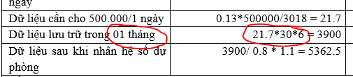  - Lưu ý giá trị đề xuất N+1 (trang 10)  - 2 năm sao chỉ *6 ?  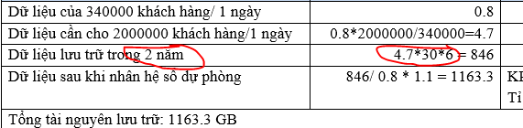  - Lập bảng giá trj (trang 15)  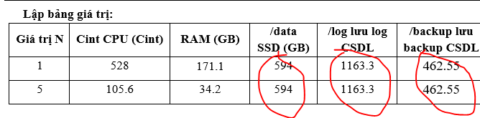  Tổng tài nguyên data, log, backup giữ nguyên không chia ra à ?  - Bổ sung sở cứ sử dụng sdd

- Đề nghị
Yêu cầu đơn vị hoàn thành ký duyệt sizing bản chốt với P.HT trong vòng 1 tuần (5 ngày làm việc: 3 ngày sửa sizing theo comment, 2 ngày trình ký). Nếu quá thời gian này đơn vị thực hiện tạo lại PYC trên IBM để P.HT thẩm định lại từ đầu và 1 hệ thống không thẩm định quá 2 lần trong vòng 30 ngày. Với những vướng mắc phát sinh cần gia hạn đề nghị trao đổi qua mail có xác nhận của lãnh đạo đơn vị đề xuất và P.HT.

Nơi nhận:  - Như trên;  - Lưu: VT, HT; Khánh 01. | PHÒNG HỆ THỐNG

